ATA DE REGISTRO DE PREÇOS
(PRESTAÇÃO DE SERVIÇOS)

CONSELHO DE ARQUITETURA E URBANISMO DO RIO DE JANEIRO
ATA DE REGISTRO DE PREÇOS
N.º 001/2022.

O Conselho de Arquitetura e Urbanismo do Rio de Janeiro – CAU/RJ), com sede na Avenida república do Chile, 230 – 23° andar, na cidade do Rio de Janeiro, inscrito no CNPJ/MF sob o nº 14.892.247/0001-74, neste ato representado pelo Presidente PABLO CÉSAR BENETTI, brasileiro, casado, arquiteto e urbanista, portador da carteira de identidade funcional A1446-0, expedida pelo CAU e CPF n° 717.947.947-00 nomeado(a) pela termo de posse de presidente em reunião plenária do dia 12 de janeiro de 2021, publicada no diário oficial da União em 13 de janeiro de 2021, considerando o julgamento da licitação na modalidade de pregão, na forma eletrônica, para REGISTRO DE PREÇOS nº 002/2021, publicada no diário oficial da união de 24/12/2021, processo administrativo nº1048900/2020, RESOLVE registrar os preços da(s) empresa(s) indicada(s) e qualificada(s) nesta ATA, de acordo com a classificação por ela(s) alcançada(s) e na(s) quantidade(s) cotada(s), atendendo as condições previstas no edital, sujeitando-se as partes às normas constantes na Lei nº 8.666, de 21 de junho de 1993 e suas alterações, no Decreto nº 7.892, de 23 de janeiro de 2013, e em conformidade com as disposições a seguir:

- DO OBJETO
  - A presente Ata tem por objeto o registro de preços para a eventual prestação de serviço de aluguel de carros com motorista, especificado no Termo de Referência, anexo I do edital de Pregão nº 002/2021, que é parte integrante desta Ata, assim como a proposta vencedora, independentemente de transcrição.
- DOS PREÇOS, ESPECIFICAÇÕES E QUANTITATIVOS
  - O preço registrado, as especificações do objeto e as demais condições ofertadas na(s) proposta(s) são as que seguem:

Razão social: OBDI LOCAÇÃO DE VEÍCULOS LTDA.
CNPJ: 09.546.840/0001-29
Av. Vereador Toaldo Túlio, 227–Santa Felicidade–CEP: 82320-010–Curitiba/PR;
Representante: LISEMARY SIMIONI BONFIM
Contato: contratos@obdi.com.br
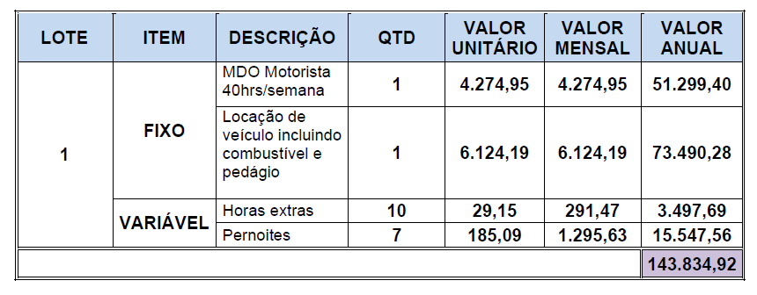
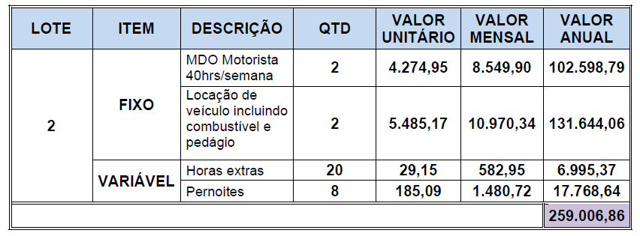
  - A listagem do cadastro de reserva referente ao presente registro de preços consta como anexo a esta Ata.

- ÓRGÃO(S) GERENCIADOR E PARTICIPANTE(S)
  - O órgão gerenciador será o Conselho de Arquitetura e Urbanismo do Rio de Janeiro – CAU-RJ.
  - São órgãos e entidades públicas participantes do registro de preços:

Item nº | Órgãos Participantes
 | -
 | -
 | -

- DA ADESÃO À ATA DE REGISTRO DE PREÇOS
4.1 Não será admitida a adesão à ata de registro de preços decorrente desta licitação.
- VALIDADE DA ATA
  - A validade da Ata de Registro de Preços será de 12 meses, a partir da data a assinatura deste instrumento, não podendo ser prorrogada.
- REVISÃO E CANCELAMENTO
  - A Administração realizará pesquisa de mercado periodicamente, em intervalos não superiores a 180 (cento e oitenta) dias, a fim de verificar a vantajosidade dos preços registrados nesta Ata.
  - Os preços registrados poderão ser revistos em decorrência de eventual redução dos preços praticados no mercado ou de fato que eleve o custo do objeto registrado, cabendo à Administração promover as negociações junto ao(s) fornecedor(es).
  - Quando o preço registrado tornar-se superior ao preço praticado no mercado por motivo superveniente, a Administração convocará o(s) fornecedor(es) para negociar(em) a redução dos preços aos valores praticados pelo mercado.
  - O fornecedor que não aceitar reduzir seu preço ao valor praticado pelo mercado será liberado do compromisso assumido, sem aplicação de penalidade.
    - A ordem de classificação dos fornecedores que aceitarem reduzir seus preços aos valores de mercado observará a classificação original, caso haja fornecedores classificados registrados na ata
  - Quando o preço de mercado tornar-se superior aos preços registrados e o fornecedor não puder cumprir o compromisso, o órgão gerenciador poderá:
    - liberar o fornecedor do compromisso assumido, caso a comunicação ocorra antes do pedido de fornecimento, e sem aplicação da penalidade se confirmada a veracidade dos motivos e comprovantes apresentados; e
    - convocar os demais fornecedores para assegurar igual oportunidade de negociação.
  - Não havendo êxito nas negociações, o órgão gerenciador deverá proceder à revogação desta ata de registro de preços, adotando as medidas cabíveis para obtenção da contratação mais vantajosa.
  - O registro do fornecedor será cancelado quando:
    - descumprir as condições da ata de registro de preços;
    - não retirar a nota de empenho ou instrumento equivalente no prazo estabelecido pela Administração, sem justificativa aceitável;
    - não aceitar reduzir o seu preço registrado, na hipótese deste se tornar superior àqueles praticados no mercado; ou
    - sofrer sanção administrativa cujo efeito torne-o proibido de celebrar contrato administrativo, alcançando o órgão gerenciador e órgão(s) participante(s).
  - O cancelamento de registros nas hipóteses previstas nos itens 6.7.1, 6.7.2 e 6.7.4 será formalizado por despacho do órgão gerenciador, assegurado o contraditório e a ampla defesa.
  - O cancelamento do registro de preços poderá ocorrer por fato superveniente, decorrente de caso fortuito ou força maior, que prejudique o cumprimento da ata, devidamente comprovados e justificados:
    - por razão de interesse público; ou
    - a pedido do fornecedor.
- DAS PENALIDADES
  - O descumprimento da Ata de Registro de Preços ensejará aplicação das penalidades estabelecidas no Edital.
    - As sanções do item acima também se aplicam aos integrantes do cadastro de reserva, em pregão para registro de preços que, convocados, não honrarem o compromisso assumido injustificadamente, nos termos do art. 49, §1º do Decreto nº 10.024/19.
  - É da competência do órgão gerenciador a aplicação das penalidades decorrentes do descumprimento do pactuado nesta ata de registro de preço (art. 5º, inciso X, do Decreto nº 7.892/2013), exceto nas hipóteses em que o descumprimento disser respeito às contratações dos órgãos participantes, caso no qual caberá ao respectivo órgão participante a aplicação da penalidade (art. 6º, Parágrafo único, do Decreto nº 7.892/2013).
  - O órgão participante deverá comunicar ao órgão gerenciador qualquer das ocorrências previstas no art. 20 do Decreto nº 7.892/2013, dada a necessidade de instauração de procedimento para cancelamento do registro do fornecedor.
- CONDIÇÕES GERAIS
  - As condições gerais do fornecimento, tais como os prazos para entrega e recebimento do objeto, as obrigações da Administração e do fornecedor registrado, penalidades e demais condições do ajuste, encontram-se definidos no Termo de Referência, ANEXO AO EDITAL.
  - É vedado efetuar acréscimos nos quantitativos fixados nesta ata de registro de preços, inclusive o acréscimo de que trata o § 1º do art. 65 da Lei nº 8.666/93, nos termos do art. 12, §1º do Decreto nº 7.892/13.

  - No caso de adjudicação por preço global de grupo de itens, só será admitida a contratação dos itens nas seguintes hipóteses.
    - contratação da totalidade dos itens de grupo, respeitadas as proporções de quantitativos definidos no certame; ou
    - contratação de item isolado para o qual o preço unitário adjudicado ao vencedor seja o menor preço válido ofertado para o mesmo item na fase de lances

  - A ata de realização da sessão pública do pregão, contendo a relação dos licitantes que aceitarem cotar os bens ou serviços com preços iguais ao do licitante vencedor do certame, será anexada a esta Ata de Registro de Preços, nos termos do art. 11, §4º do Decreto n. 7.892, de 2013.

Para firmeza e validade do pactuado, a presente Ata foi, que, depois de lida e achada em ordem, vai assinada pelas partes.

Rio de janeiro, 10 de fevereiro de 2022.

PABLO CÉSAR BENETTI
Presidente
CAU/RJ

LISEMARY SIMIONI BONFIM
Representante Legal
OBDI Locação de veículos ltda.

